|  |  |  |
| --- | --- | --- |
| **E:\Downloads\WhatsApp Image 2020-07-08 at 8.23.02 AM.jpegCOLEGIO PSICOPEDAGÓGICO EL ARTE DEL SABER**  **GUÍA DE TRABAJO** | | |
| **ASIGNATURA:**  **Lenguaje** | **PERIODO:**  **Transición** | **FECHA:**  **3 de Agosto del 2020** |

**TEMA: Fonema LL-ll**

**1. Colorea y realiza en el cuaderno ferrocarril.**

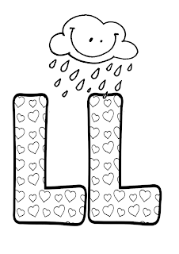 **Llave**

**Lla lle lli llo llu**

**____ ____ ____ ____ ____**

**____ ____ ______ ____ ______**

**2. Escribe en el cuaderno la palabra una vez, léela y dibuja.**

**Pollo gallina**

**llora ballena**

**llave botella**

**silla castillo**

**ardilla calle**

**2.** Recorta y pega un párrafo y encierra la letra LL –ll.

